МУНИЦИПАЛЬНОЕ ОБРАЗОВАНИЕ
УРТАМСКОЕ СЕЛЬСКОЕ ПОСЕЛЕНИЕ
АДМИНИСТРАЦИЯ УРТАМСКОГО СЕЛЬСКОГО ПОСЕЛЕНИЯ

ПОСТАНОВЛЕНИЕ

19.11.2019 № 55

Об утверждении схемы водоснабжения и водоотведения
Уртамского сельского поселения

В соответствии с Федеральным законом от 7 декабря 2011 № 416-ФЗ «О водоснабжении и водоотведении», Правилами разработки и утверждения схем водоснабжения и водоотведения, утвержденных постановлением Правительства Российской Федерации от 05.09.2013 № 782, Уставом муниципального образования «Уртамского сельское поселение»,
ПОСТАНОВЛЯЮ:
1.Утвердить схему водоснабжения и водоотведения Уртамского сельского поселения, согласно приложению.
2.Обнародовать настоящее постановление в установленном Уставом Уртамского сельского поселения порядке и разместить на официальном сайте Администрации Уртамского сельского поселения в сети «Интернет».
3.Настоящее постановление вступает в силу со дня его обнародования.
4.Контроль исполнения настоящего постановления оставляю за собой.

Глава поселения А.М. Кузнецов

Юпатова К.Г.
(838244) 51-351

Приложение
УТВЕРЖДЕНО
постановлением Администрации Уртамского сельского поселения
от 19.11.2019 г. № 55

СХЕМА
ВОДОСНАБЖЕНИЯ И ВОДООТВЕДЕНИЯ
УРТАМСКОГО сельского поселения
кожевниковского района
тОмской области
на период с 2019 до 2029 ГОДА

с. Уртам
2019 год
ПОЯСНИТЕЛЬНАЯ ЗАПИСКА

- Общие положения

1. Схема водоснабжения и водоотведения Уртамского сельского поселения — документ, содержащий материалы по обоснованию эффективного и безопасного функционирования системы водоснабжения, ее развития с учетом правового регулирования.
2. Основанием для разработки схемы водоснабжения Уртамского сельского поселения является:
- Федеральный закон от 7 декабря 2011 года № 416-ФЗ «О водоснабжении и водоотведении»;
- Об утверждении муниципальной Программы «Комплексное развитие систем коммунальной инфраструктуры Уртамского сельского поселения на 2016 – 2020 годы»;
- Генеральный план Уртамского сельского поселения.

3. Схема водоснабжения разрабатывается в соответствии с документами территориального планирования и программами комплексного развития систем коммунальной инфраструктуры поселения, а также с учетом схем энергоснабжения.

Схема водоснабжения разработана на срок 10 лет.
4. Мероприятия по развитию системы водоснабжения и водоотведения, предусмотренные настоящей схемой, включаются в Программу комплексного развития систем коммунальной инфраструктуры.

- Основные цели и задачи схемы водоснабжения и водоотведения:

- реконструкция и модернизация существующих источников и водоснабжения сети с целью обеспечения качества воды, поставляемой потребителям, повышения надежности водоснабжения и снижения аварийности;
- обновление основного оборудования объектов водопроводного хозяйства, поддержание на уровне нормативного износа и снижения степени износа основных производственных фондов системы водоснабжения;
- соблюдение технологических, экологических и санитарно-эпидемиологических требований при заборе, подготовке и подаче питьевой воды потребителям;
- обеспечение населения питьевой водой нормативного качества и в достаточном количестве;
- внедрение мероприятий по энергосбережению и повышению энергетической эффективности систем водоснабжения, включая приборный учет количества воды
- обеспечение жителей Уртамского сельского поселения при необходимости в подключении к сетям водоснабжения и обеспечения жителей поселения водой хозяйственно – питьевого назначения.

- Сведения о водоснабжении по Уртамскому сельскому поселению

3.1. Краткая характеристика Уртамского сельского поселения

Кожевниковского района Томской области:

Уртамское сельское поселение образовано в 2005году.
Общая площадь – 22952 га.
Численность населения (2019 г.) - 1425 чел.
Общая площадь жилищного фонда (2019 г.)- 30,7 тыс.кв.м.
Основными природными ресурсами поселения являются:
Подземные воды хозяйственно-питьевого назначения. На территории Уртамского сельского поселения расположены 4 скважины, которые являются собственностью муниципального образования «Кожевниковский район».
Выполняет работы и оказывает услуги по водоснабжению Кожевниковское районное муниципальное унитарное предприятие «Коммунальное ремонтно-строительное хозяйство» (КРМУП «Комремстройхоз») с. Кожевниково, в том числе:
-добыча пресных подземных вод для хозяйственно-питьевого и сельскохозяйственного водоснабжения;
-подключение потребителей к системе водоснабжения;
-обслуживание водопроводных сетей;
-установка приборов учета (водомеров), их опломбировка;
-демонтаж и монтаж линий водоснабжения, водонапорных башен;
-замена глубинных насосов;
-добыча питьевых подземных вод для хозяйственно-питьевого водоснабжения сельских населенных пунктов, и для технологического обеспечения водой сельскохозяйственных объектов.
КРМУП «Комремстройхоз» является гарантирующей организацией по холодному водоснабжению в Уртамском сельском поселении постановление администрации Кожевниковского района №456 от 13.07.2017г.
Взаимоотношения предприятия с потребителями услуг осуществляются на договорной основе. Организация ответственная за техническую эксплуатацию систем водоснабжения обеспечивает их надлежащее использование и сохранность.
Предоставление услуг по водоснабжению предприятие производит самостоятельно. Оплата услуг предоставляемых КРМУП «Комремстройхоз», осуществляется непосредственно через кассу предприятия.

3.2. Проектные решения

Проектные решения водоснабжения Уртамского сельского поселения базируются на основе существующей, системы водоснабжения в соответствии с увеличением потребности на основе разрабатываемого генерального плана, с учетом фактического состояния сетей и сооружений.
Система водоснабжения поселения централизованная, объединенная хозяйственно-питьевая, противопожарная - по назначению, тупиковая – по конструкции.
Подача воды питьевого качества предусматривается населению на хозяйственно-питьевые нужды и полив, на технологические нужды производственных предприятий, на пожаротушение.

- Источники водоснабжения, схема водоснабжения.
Характеристика существующего состояния системы водоснабжения Уртамского сельского поселения

Износ водопроводной сети составляет 20%. В 2019 году была проведена реконструкция водопроводной сети по улицам Пушкина, Кирова, Дзержинского, Почтовая, 8-ое Марта, Советская, Береговая, Комсомольская, а также необходим ремонт и реконструкция системы водоснабжения большинство водопроводных сетей состоят из металлических трубопроводов и эксплуатируются свыше 40 лет. Колодцы для технологического обслуживания водопровода находятся в неудовлетворительном состоянии и требуют ремонта либо замены. Действующие водозаборные сооружения имеют большой износ. Нарушены фильтры, в результате чего в поднятой воде присутствует песок. В результате чего многие водопроводные сети наполовину забиты песком и глиной.
Основным источником водоснабжения населения и хозяйств поселения являются подземные воды.
Водоснабжение Уртамского сельского поселения осуществляется из 4 водозаборных скважин:
Скважина с водонапорной башней № 69:228:001:011029780 – насос ЭЦВ-6-10-80, объем – 25м3, 1982 года постройки, Томская область, Кожевниковский район, с.Уртам, ул. Кирова стр.4
Скважина с водонапорной башней № 69:228:0032:05:00627- насос ЭЦВ-6-16-75,1объем – 25м3, 1967 года постройки, Томская область, Кожевниковский район, с.Уртам, ул. Тельмана, 39.
Скважина № 69:228:0032:05:00632 - насос ЭЦВ-6-16-75, объем – 25м3, 1981 года постройки, Томская область, Кожевниковский район, с.Уртам, ул.Фрунзе, 36а
Водонапорная башня со зданием № 69:228:0032:05:01945, насос – ЭЦВ -6-16-75, объем – 16м3, 1967 года постройки, Томская область, Кожевниковский район, с. Уртам, ул.Пушкина, 13а
Водопроводная сеть жилого фонда представляет собой систему водопроводных труб диаметром 20-110мм. Материал, из которого выполнен водопровод: чугун, сталь, полиэтилен. Общая протяженность водопроводной сети 34483,1м.
Доля расходов на коммунальные услуги в совокупном доходе по Уртамскому сельскому поселению составляют 20,5%, доля населения с доходами ниже прожиточного минимума 25,5%, уровень собираемости по Уртамскому сельскому поселению 83%.
Вопросами по обеспечению населения хозяйственной и питьевой водой занимается Администрация сельского поселения. Источником водоснабжения, являются подземные воды. Для добычи воды используются глубоководные скважины, не имеющие очистных сооружений, обеззараживающих установок, организованных и благоустроенных зон санитарной охраны. В подземной питьевой воде определяются следующие загрязнения: общая минерализация, общая жесткость и окисляемость, присутствие в воде повышенного железа, которое является природным фактором, независящим от техногенного воздействия на территорию.
Модернизация и строительство сооружений водоснабжения проводятся крайне низкими темпами. Одной из причин неудовлетворительного качества воды, подаваемой населению, является высокая изношенность водопроводных сетей. Наибольший износ сетей приходится на наружные водопроводные сети. Значительные объемы потерь, утечек водопроводной воды, вызванные высокой степенью износа сетей и оборудования.
Система водоснабжения Уртамского сельского поселения является централизованная, объединенная для хозяйственно-питьевых и противопожарных нужд в соответствии с территориальным планированием, муниципальной программой«Устойчивое развитие сельских территорий Уртамского сельского поселения на 2014-2017 годы и период до 2020 года». Для хозяйственно-питьевого водоснабжения используются подземные воды.
Техническое состояние существующих сетей и сооружений водопровода, ввиду их длительной эксплуатации, снижает качество питьевой воды. Требуется ремонт и реконструкция. Вода должна отвечать требованиям централизованных систем питьевого водоснабжения.
Большая часть населения Уртамского сельского поселения пользуется водой в хозяйственных целях из централизованного водопровода.

- Основные проблемы централизованных систем водоснабжения по поселению

  - Плохое техническое состояние станции водоочистки (водоподготовки);
  - Низкий показатель установки приборов учета водоресурсов у потребителей;
  - Высокий износ водозаборных скважин и водопроводных сетей;
  - Отсутствие современных технологий водоочистки;
- Высокие потери воды в процессе транспортировки ее к местам потребления.

Для гарантированного водоснабжения населенных пунктов Уртамского сельского поселения, при полном благоустройстве (устройство водопроводных сетей внутри каждого дома, общественных зданий и зданий коммунального назначения) проектом в перспективе необходимо предусмотреть:
- капитальный ремонт существующих глубоководных скважин, которые на данный момент находится в аварийном состоянии с заменой технологического оборудования и ремонтом оголовка, выполнить ряд мероприятий: демонтаж насоса, ремонт обсадных труб, прокачка эрлифтом в течение двух суток;
- развитие действующей тупиковой сети водопровода на всей территории населенных пунктов поселения Ø110÷63ммиз полиэтиленовых труб ПЭ100 SDR17 ГОСТ 18599-2001.
- поэтапная реконструкция существующих сетей и замена изношенных участков сети.
На вводах в здания спроектировать устройство водомерных узлов в соответствии с гл.11 СниП 2.04.01-85* «Внутренний водопровод и канализация зданий».
Для учёта расхода воды проектом предусмотреть устройство водомерных узлов в каждом здании, оборудованном внутренним водопроводом.
Водомерным узлом планируется также оснастить каждую действующую скважину.
Водопроводные сооружения должны иметь зону санитарной охраны в соответствии с СНиП 2.04.02-84 и СанПиН 2.1.4.1110-02.

6. Зоны санитарной охраны источников водоснабжения

Зоны санитарной охраны должны предусматриваться на всех источниках водоснабжения и водопроводах хозяйственно-питьевого назначения в целях обеспечения их санитарно-эпидемиологической надежности.
В целях предохранения источников водоснабжения от возможного загрязнения в соответствии с требованиями СанПиН 2.1.4.1110-02 «Зоны санитарной охраны источников водоснабжения и водопроводов питьевого назначения» предусматривается организация зон санитарной охраны из трех поясов:
В первый пояс зон санитарной охраны включается территория в радиусе 30 - 50 м вокруг скважины. Территория первого пояса ограждается и благоустраивается, запрещается пребывание лиц, не работающих на головных сооружениях.
- второго и третьего — режимов ограничения нет.
В зону второго и третьего поясов на основе специальных изысканий включаются территории, обеспечивающие надёжную санитарную защиту водозабора в соответствии с требованиями СанПиН 2.1.4.1110-02 «Зоны санитарной охраны источников водоснабжения и водопроводов питьевого назначения».
На территории второго и третьего поясов устанавливается ограниченный санитарный режим.

- Мероприятия по модернизации и развитию водоснабжения
Уртамского сельского поселения

Износ водопроводной сети составляет 60%. При таком состоянии водопроводной сети, необходим ремонт и реконструкция системы водоснабжения.
8. Сведения о водоотведении по Уртамскому сельскому поселению
8.1. Проектные решения

Существующая система водоотведения поселения — это выгребная яма/сборные колодцы, которые основаны на вывозе жидких бытовых отходов специальной техникой.
Проектные решения водоотведения Уртамского сельского поселения базируются на основе разработанного генерального плана. Расчетные расходы сточных вод, как и расходы воды, определены исходя из степени благоустройства жилой застройки и сохраняемого жилого фонда. При этом, в соответствии со СНиП 2.04.03-85, удельные нормы водоотведения принимаются равными нормам водопотребления, без учета полива.

8.2.Проектные предложения

Исходя из вышеизложенного водоотвод дождевых и снеговых вод на территории Уртамского сельского поселения в виде канализации сточных вод не предусмотрено, т.к. отсутствует централизованное водоотведение и происходит:
1) грунтовые и песочно-гравийные дороги – естественным путем в грунт;
2) дороги с типовым асфальтовым покрытием – за счет кюветов и каналов путем естественного попадания в грунт.

Сроки и этапы реализации схемы водоснабжения и водоотведения
Схема будет реализована в период с 2019 по 2029 годы. Сроки и этапы носят не постоянный характер, а конкретно с учетом проводимого ежегодного мониторинга:
Водоснабжение:
- провести аналитические работы по водоснабжению, с учетом выявления аварийных участков;
- внести изменения в программу «Коммунальная инфраструктура» путем увеличения расходной части (согласно запросу цены) по выявленным аварийным участкам водоснабжения;
- максимально осуществить установку приборов учета воды на существующих объектах водопотребления физических лиц.
Водоотведение:
- провести мониторинг систем ливневых открытых кюветов и каналов;
- по мере необходимости разработать и провести оценку проектной документации;
-внести изменения в программу «Коммунальная инфраструктура» путем увеличения расходной части (согласно запросу цены) по выявленным участкам для реконструкции/строительства ливневых кюветов и каналов;
- произвести строительство/реконструкцию ливневых кюветов и каналов в населенных пунктах в соответствии проектной документацией.

Приложение к схемам
водоснабжения

Сводная схема генерального плана с.Уртам, Уртамского сельского поселения
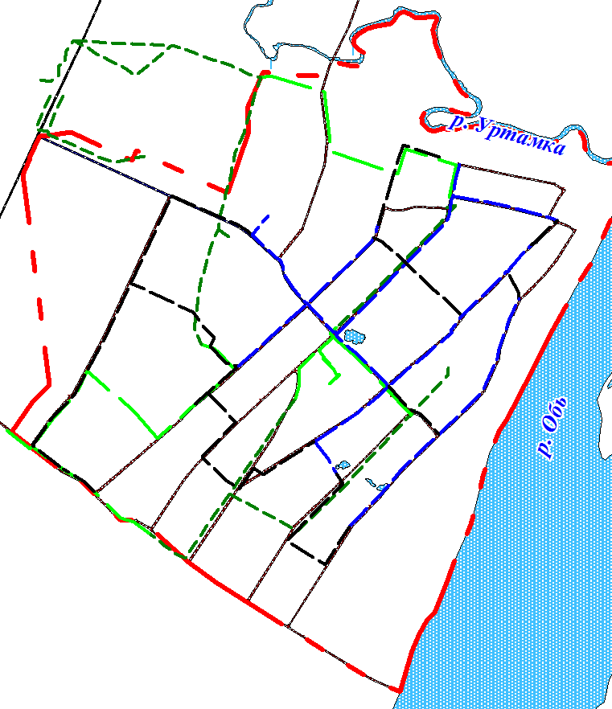

с. Уртам

